**第19课时 绽放人格力量（二）**

**时文阅读《拼渐冻生命 与疫魔竞速》**

【学习目标】

1. 默读文章，了解张定宇的人物事迹，感受其人物精神品格。
2. 通过学习拓展资源，认识并了解更多“负重前行者”的事例，感受人格力量。
3. 通过微课视频的学习，掌握撰写颁奖词的方法。

【阅读方法指导】默读（不出声，不动唇，不指读，不回看）

【学习任务】

阅读下面时文。（本文字数：3022字，阅读时间：6分钟）

**拼渐冻生命 与疫魔竞速**

**——记疫情“风暴眼”中武汉金银潭医院院长张定宇**

生命，有起点，也会有终点。张定宇——武汉抗疫一线一位医护人员，似乎在按倒计时的方式与生命和时间进行着搏斗。

手里接打着一个又一个几乎不间断的电话，脚下步子也不停，还不忘对身边人发出一个又一个清晰的指令……

这，是武汉市金银潭医院院长张定宇给人的第一印象。

金银潭，老武汉人都未必熟悉的一家传染病专科医院。这些天频繁见诸媒体。这里，是最早集中收治不明肺炎患者的医院，是这场全民抗“疫”之战最早打响的地方。

张定宇在这场与病毒赛跑、与死神竞速的战事中，已经战斗了33天。而他自己，也在同“渐冻症”进行着顽强斗争。

**个性“粗糙”的院长：“幸亏靠了他的暴脾气和果断！”**

2019年12月29日，武汉，雾，多云。

武汉市华南海鲜市场首批7名不明肺炎患者转入位于武汉三环外的金银潭医院。

“当时不少医疗机构也陆续出现不明原因肺炎病人，绝对不能大意。”多年从事传染病防治，职业敏感让张定宇第一时间判断，这不是普通的传染病。

果断决策，他将这些病人迅速集中到隔离病房，穿上防护服，进隔离区查看症状，分析研判。

隆冬，一股寒意向张定宇袭来，情况比他想象的要糟。

12月30日一早，他再度决策：紧急布置腾退病房，抽调更多医疗力量，新开两个病区，转入80多名病人，完成清洁消毒，设备物资人员调配……

平时少有人知晓的金银潭，空气中有浓浓的消毒水味，还有凝重紧张的气氛。

人类与重大疾病斗争史上，未知和恐惧，从来都如影随形；清醒和果敢，也愈加珍贵地相生相伴。

之后的日子，时钟的钟摆对金银潭、对张定宇、对已知和未知的所有，似乎都踏上了加速度的轨道。

不断有新病人转入，相当于医院要不断“换水”，任何一丝不细致都会弄出乱子。

早上7点半，往往换班的医护人员还没到，张定宇就已经到了。“今天收了多少病人？”“多少出院？”他每次问，都要回答者脱口而出精确的数字。“收病人、转病人、管病人，按道理有些事他可以不管，但他都会到现场亲自过问。”南三病区主任张丽说。

张丽2003年曾参与过抗击非典，对传染病防治是见过大场面的。搁平时，这位资深传染病医生，见了张定宇却多少会躲着走。“脾气粗糙，你和他说话都不许插嘴！”张丽说。

张丽没想到的是，这次不仅是“粗糙”，更是躲不过去的“折磨”。任务布置急、要求高，事无巨细，骂起人来都不留情面。

被“折磨”的张丽在这次危机中却感觉到张定宇“粗糙”脾气下的细致。“幸亏靠了他的暴脾气和果断。有困难找他，总会有办法。现在看到他的身影，有种踏实的感觉。”

1月8日，国家卫健委公布，初步确认“新型冠状病毒”为此次疫情的病原。

武汉，九省通衢，有1100万人口。几乎一夜间，成为一场波及全球疫情的“风暴眼”。

**“风暴眼”中：“有他在，医护人员、病人、家属心里都有底。”**

疫情袭来，冲击着每一个人。坚毅，能不能战胜恐慌？

武汉，紧张中蕴含着不安和骚动。金银潭医院病区内，呼叫医务服务的铃声此起彼伏，与病楼外疏落的人影形成强烈的反差。

“风暴眼”中，张定宇走着、说着。

对病人，他是一种语气。

“您家莫急莫急，我马上安排人出来接。”

对下级，他是另一种态度。

“搞快点，搞快点，这个事情一点都等不得，马上就搞。”

严厉，但是镇定。

张定宇告诉大家：对呼吸道传染病不必过于恐慌，按要求做好防护就没危险。“我们要胆大心细！有什么责任有我担着。”

越来越多的同事发现，一向脚步如风的院长下楼梯脚步越来越慢。面对越来越多人的追问，张定宇终于承认“我得了渐冻症，两年前就犯病了，下楼吃力，更怕摔倒。”

“多少次问他，都说膝关节动过手术。”感染科主任文丹宁说。直至这次，她和其他同事才回过神来，“为什么他脚步高低不平，上下楼一定要抓紧扶手，慢慢挪。”

北七病区护士长贾春敏却不承认。“他明明走得好快！”1月21日晚腾退完病房后，正等待转入新病人，贾春敏就接到张定宇电话：“五分钟到北7楼，看新病区还差些什么？”

放下电话，贾春敏赶着拉上装物资的小推车一路小跑。“他从办公室到北7楼比我远，等我到的时候，他已经在那儿了。”贾春敏说，“平时他老跟不上我们，但他拼的时候，我们跟不上他。”

“有他在，医护人员、病人、家属心里都有底。”文丹宁说。

**33天和30分钟：“没说太多话，都很疲惫，只是离开时叮嘱了下保重。”**

慢和快，在张定宇身上，在疫情发生后，组成奇妙的复合体。

清早6点钟起床、次日凌晨1点左右睡觉，不知不觉成了常态。好几个夜晚，张定宇凌晨2点刚躺下，4点就被手机叫醒。

情和痛，也从不知什么地方会来个突然袭击。

金银潭医院收治首批病人22天后，张定宇得到消息。在武汉另一家医院工作的妻子，在工作中被感染新型冠状病毒，住进相隔十多公里的另一家医院。

妻子入院三天后，晚上11点多，张定宇赶紧跑去探望，却只待了不到半小时。“没说太多话，都很疲惫，只是离开时叮嘱了下：保重。”采访时，张定宇不愿多回忆那宝贵的30分钟。

“实在是没时间。我很内疚，我也许是个好医生，但不是个好丈夫。”眼前这位五大三粗，和普通人眼中医生形象很不匹配的硬汉，眼圈忽然红了。“我们结婚28年了。刚开始两天她状态不好，我就怕她扛不过去。”

不能完全停下来，也不能时时刻刻在动。张定宇的渐冻病需要比别人更好掌握这个度。

几乎没时间去看患病的妻子，却又搁不下、放不了挂念，没法想象张定宇心里怎么过的这道坎。

一个多月，夜以继日，张定宇病了。躺在床上输液时，手里仍拿着各种材料数据了解病人情况、重症人数、救治进展，布置各项工作……刚刚好一点，只要可能，张定宇都会再穿上被称为“猴服”的防护服，从病人通道走到隔离病房，走到重症室查房。

穿着防护服，走路都能听到呼吸、心跳，出来前心后背都湿透了。”张定宇的感受，是疫情笼罩下，医护人员最真实的感受。

好在，坎过去了。妻子在入院十天后的1月29日下午，痊愈出院。这个消息让已经了解张定宇，知道了这样一位战“疫”勇士事迹的人们，都松了一口气。

急切的记者电话核实这个压抑中难得的好消息时，已经是晚上11点了。开车回家路上的张定宇说了一句话：“对，两次核酸检测呈阴性。”

**张定宇的“三重身份”：“无论哪个身份，在这非常时期、危急时刻，都没理由退半步，必须坚决顶上去！”**

共产党员、院长、医生，是张定宇的三重身份。

“无论哪个身份，在这非常时期、危急时刻，都没理由退半步，必须坚决顶上去！”张定宇说。

57岁的张定宇，从一名普通医生起步，先后担任武汉市四医院副院长，武汉血液中心主任。

从医33年，他曾随中国医疗队出征，援助阿尔及利亚；2011年除夕，作为湖北第一位“无国界医生”，出现在巴基斯坦西北的蒂默加拉医院……

他和同事们的身影，也曾出现在重大灾害发生的现场。2008年5月14日，四川汶川地震第三天，他带领湖北省第三医疗队出现在重灾区什邡市……

战疫魔，金银潭医院动起来了，武汉动起来了，全中国动起来了。战事还远未结束，还会有惨烈，有悲壮，甚至牺牲。

“健康所系，性命相托”。对张定宇们，这是践行的誓言！对无数民众，这是力量所在，希望所在。

动如风火的张定宇也有个希望，在自己能动的时候，跑赢这次与新型冠状病毒的赛跑。

“我会慢慢失去知觉，将来会真的跟冻住了一样。”张定宇下意识地摸了摸腿，“慢慢我会缩成小小一团，固定在轮椅上。每个渐冻病人，都是看着自己一点点消逝的……”

“生命留给我的时间不多了。必须跑得更快，才能跑赢时间，把重要的事情做完。”伴着高低不平的脚步，和电话那头急促的声音，张定宇转身，朝着隔离病区走去……

（选自新华网，有删减）

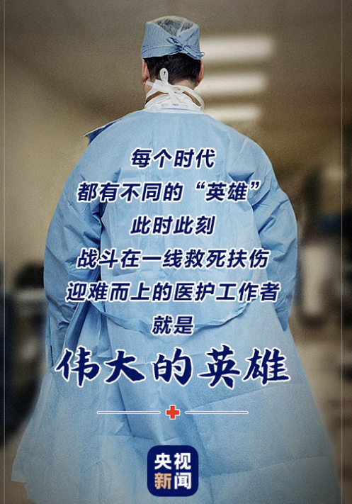

**任务一：走近时代英雄，感受伟大品格**

1.感知文章，梳理内容。

央视新闻发了一张照片，称奋战一线的医护人员为“伟大的英雄”。通过阅读文章，请你梳理出张院长的事迹，并结合人物事迹，谈一谈称其为“伟大的英雄”的理由。

答：

2.摘录描写，感知人物。

请摘录一处对张定宇院长的描写，结合语句谈一谈你眼中的张院长是一位怎样的人？

【我的摘录】

【我眼中的张院长】

3.领悟主旨，深化认识。

在央视采访中，张院长说到：“渐冻症是一种罕见病症，慢慢会进展为全身肌肉萎缩和吞咽困难，直至呼吸衰竭。如果幸运的话，我会有8到10年以上的时间，如果不幸，最多五六年，但我会用好这些时间。”

通过阅读以上文字和文章内容，谈一谈你对“慢和快，在张定宇身上，在疫情发生后，组成奇妙的复合体。”这句话的理解。

答：

4.联动情感，书写情怀。

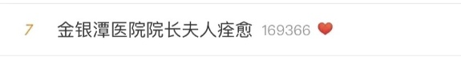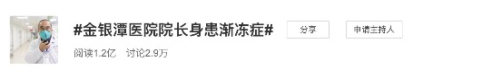

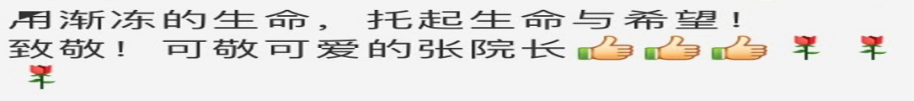

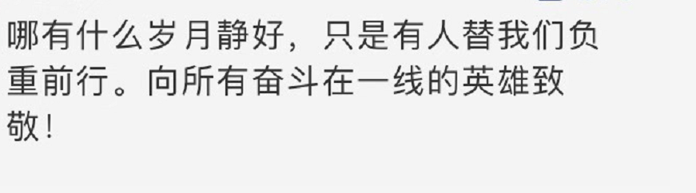

近日，张院长的事迹被人们所知，不少网友留言表达自己对张院长的敬佩和祝福。读了这篇文章，如果你是其中的一位网友，你会写下怎样的留言呢？请写在下面。

**任务二：请你学习微课后，为张定宇撰写颁奖词。**